Отчет по демонстрационному экзамену
На скриншоте представлено окно входа в систему, содержащее поля для ввода логина и пароля, а также кнопки «Войти» и «Войти как гость».
Окно авторизации представлено в соответствии с рисунком 1.
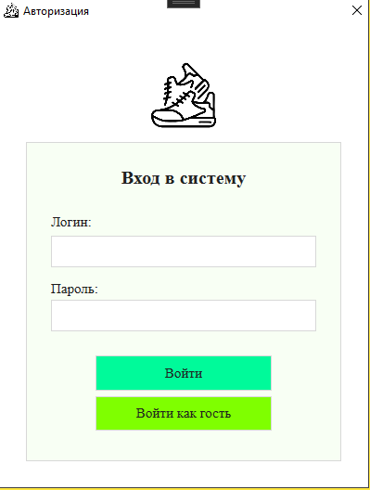
Рисунок 1 – Окно авторизации
На скриншоте отображен список товаров для пользователя с ролью «Гость». Доступен только просмотр товаров без фильтрации, сортировки и поиска.
Окно списка товаров для гостя представлено в соответствии с рисунком 2.
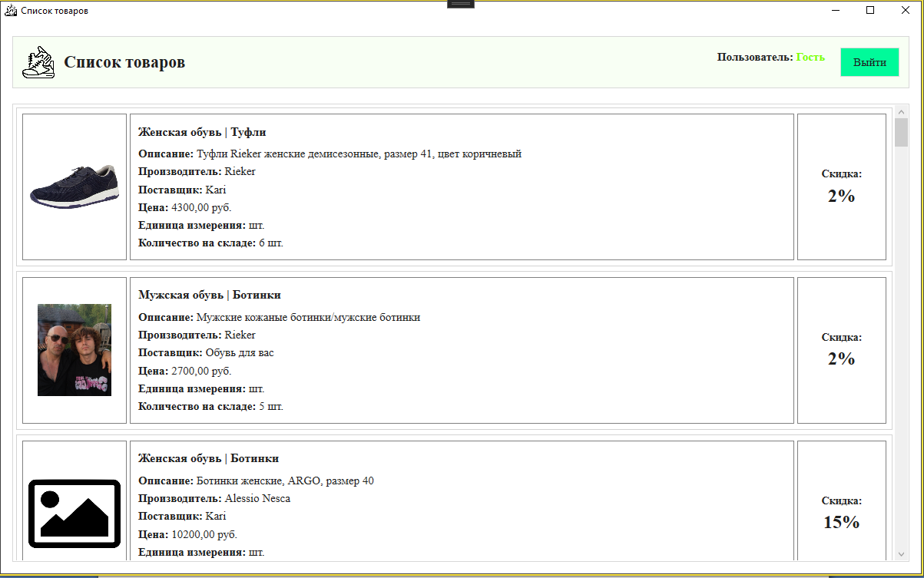
Рисунок 2 – Окно списка товаров пользователя под ролью гость
На скриншоте отображен список товаров для авторизированного клиента. Доступен просмотр товаров без дополнительных функций.
Окно списка товаров для авторизированного клиента представлено в соответствии с рисунком 3.
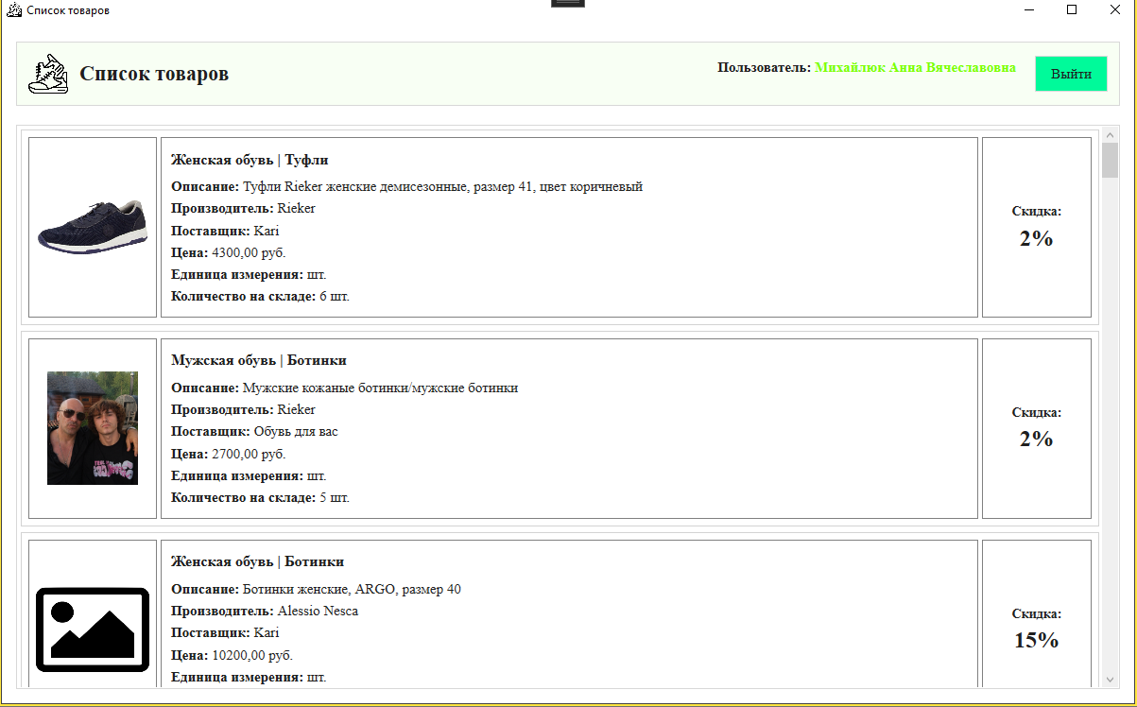
Рисунок 3 – Окно списка товаров авторизованного пользователя
На скриншоте отображен список товаров для менеджера. Доступны функции поиска, сортировки и фильтрации товаров, а также кнопка перехода к заказам.
Окно списка товаров для менеджера представлено в соответствии с рисунком 4.
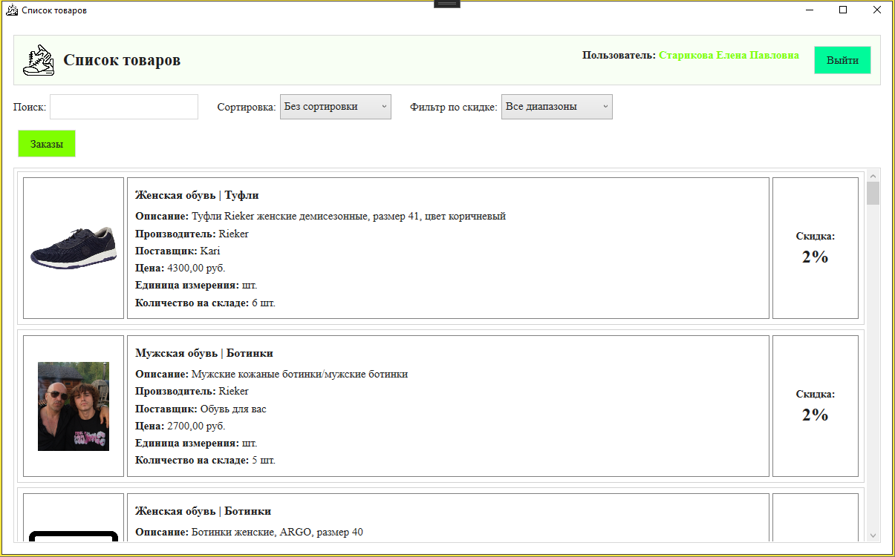
Рисунок 4 – Окно списка товаров пользователя под ролью менеджер
На скриншоте демонстрируется работа поиска товаров по наименованию, категории, производителю, поставщику и описанию.
Поиск товаров представлен в соответствии с рисунком 5.
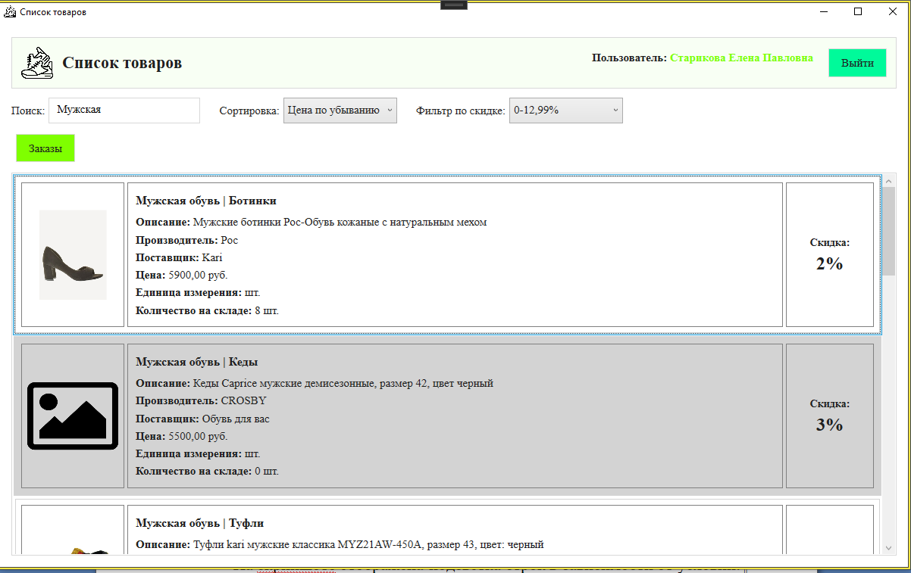
Рисунок 5 – Работа фильтрации сортировки и поиска в окне списка товаров
На скриншоте отображен список товаров для администратора. Доступны все функции: поиск, сортировка, фильтрация, добавление, редактирование и удаление товаров.
Окно списка товаров для администратора представлено в соответствии с рисунком 6.
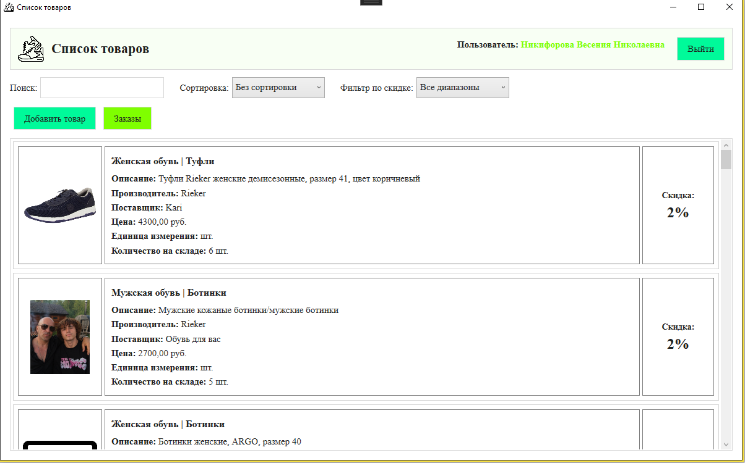
Рисунок 6 – окно списка товаров пользователя под ролью администратор
На скриншоте представлено окно добавления нового товара с заполненными полями: фото, артикул, наименование, категория, описание, производитель, поставщик, цена, единица измерения, количество на складе, скидка.
Окно добавления товара представлено в соответствии с рисунком 7.
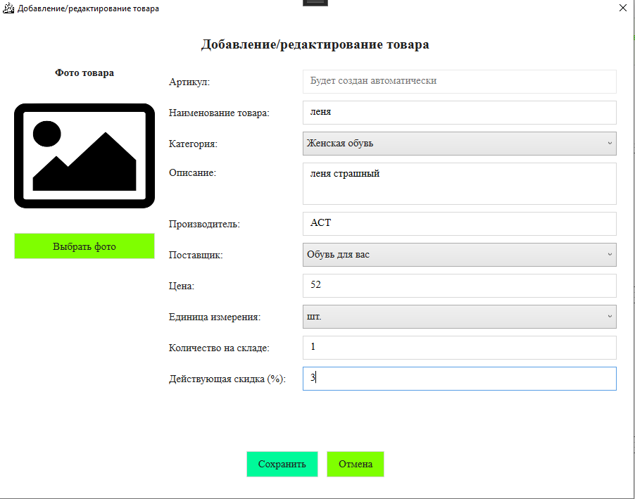
Рисунок 7 – Добавление нового товара
На скриншоте представлено окно редактирования существующего товара. Все поля заполнены данными из базы данных, артикул доступен только для чтения.
Окно редактирования товара представлено в соответствии с рисунком 8.
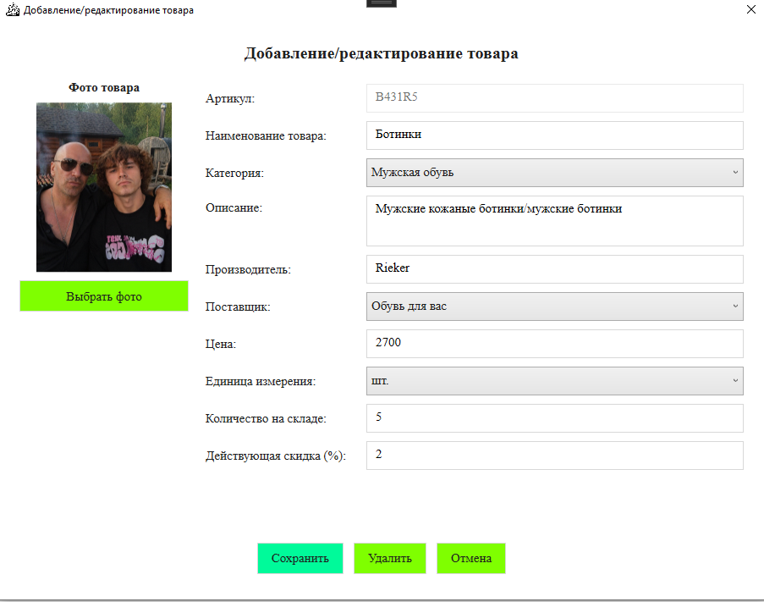
Рисунок 8 – Редактирование товара
На скриншоте представлено подтверждение удаления товара. Товар, присутствующий в заказе, не может быть удален.
Удаление товара представлено в соответствии с рисунком 9.
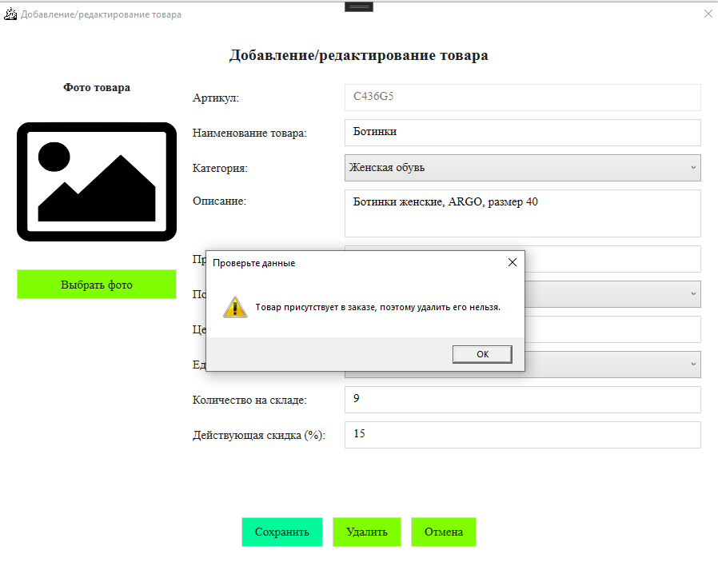
Рисунок 9 – Удаление товара который присутствует в заказе
На скриншоте отображен список заказов для менеджера. Доступен только просмотр заказов.
Окно списка заказов для менеджера представлено в соответствии с рисунком 10.
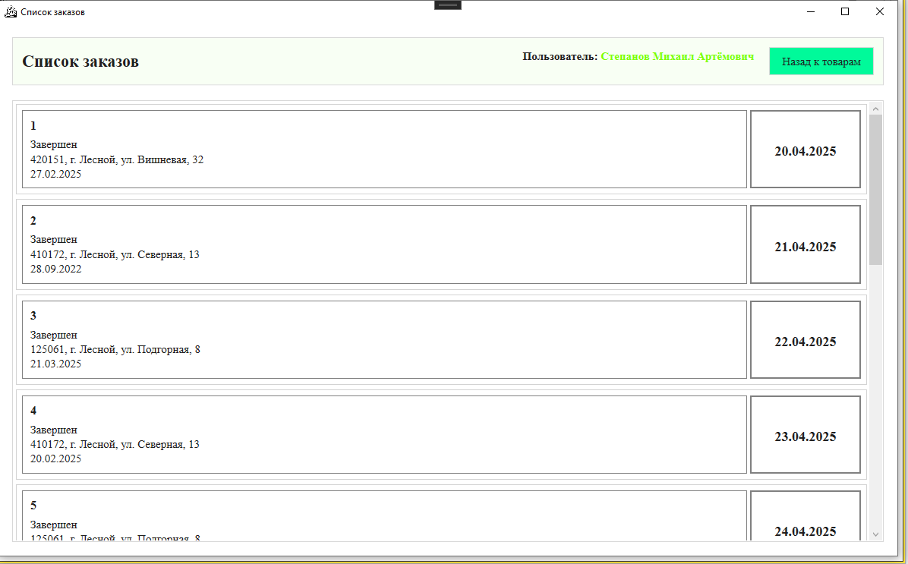
Рисунок 10 – Список заказов для пользователя с ролью менеджер
На скриншоте отображен список заказов для администратора. Доступны добавление, редактирование и удаление заказов.
Окно списка заказов для администратора представлено в соответствии с рисунком 11.
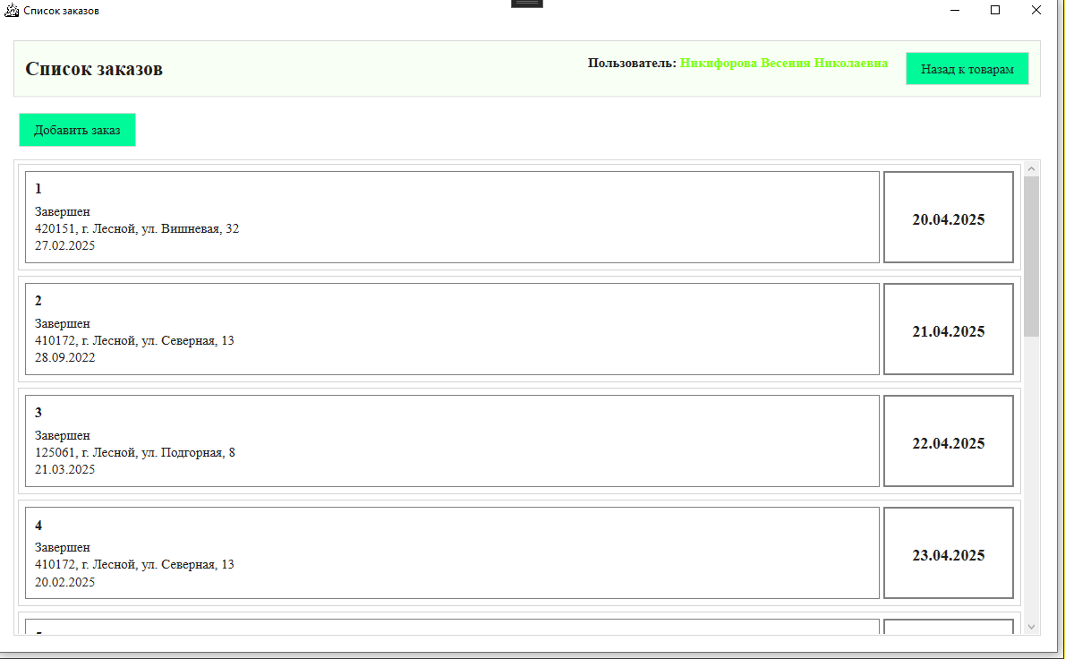
Рисунок 11 – Список заказов для пользователя с ролью администратор
На скриншоте представлено окно добавления нового заказа с заполненными полями: статус, дата заказа, дата доставки, пункт выдачи, клиент, товары.
Окно добавления заказа представлено в соответствии с рисунком 12.
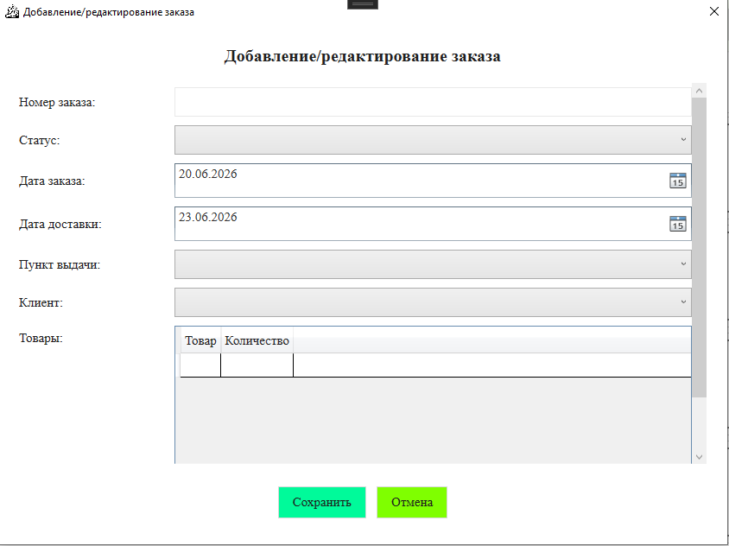
Рисунок 12 – Окно добавление нового заказа
На скриншоте представлено окно редактирования существующего заказа. Все поля заполнены данными из базы данных.
Окно редактирования заказа представлено в соответствии с рисунком 13.
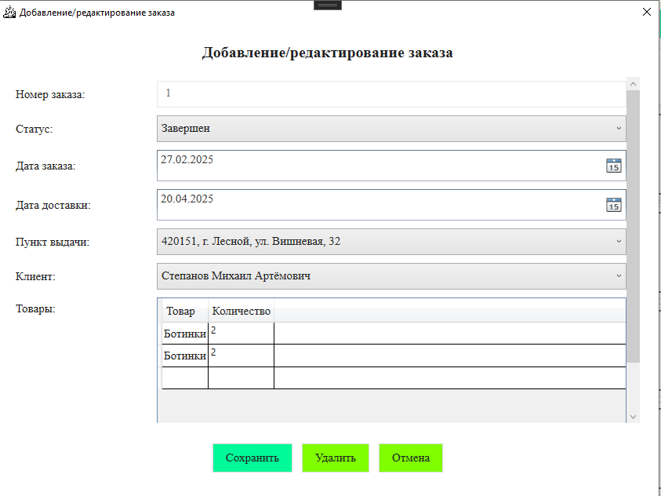
Рисунок 13 – Окно редактирование существующего заказа
На скриншоте представлено подтверждение удаления заказа.
Удаление заказа представлено в соответствии с рисунком 14.
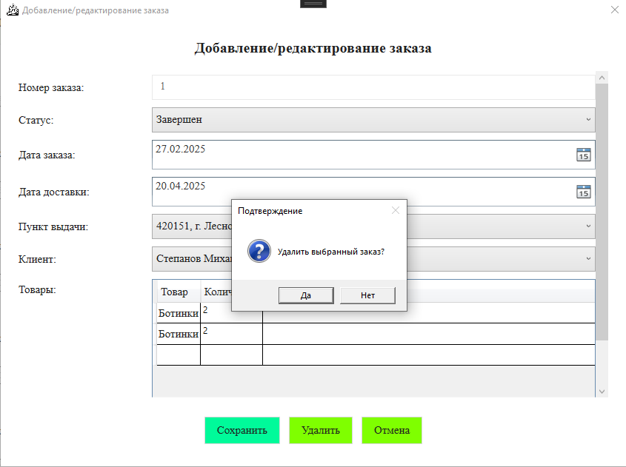
Рисунок 14 – Удаление заказа
На скриншоте представлено информационное сообщение при попытке входа с неверным логином или паролем.
Обработка ошибок представлена в соответствии с рисунком 15.
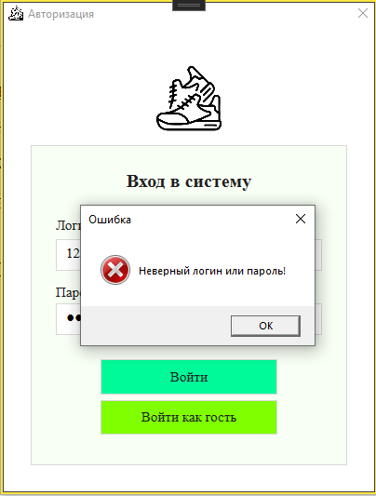
Рисунок 15 – Обработка ошибок в окне авторизации

